Государственное бюджетное дошкольное образовательное учреждение детский сад№4 комбинированного вида Красносельского района Санкт-Петербурга

Статья

«Использование в работе инструктора по физической культуре информационно-коммуникативных технологий»
(опыт работы)

Автор: Вовчук Ирина Николаевна

Санкт-Петербург
2021 год
Компьютеры, гаджеты, смартфоны окружают нас в современном мире. Многие из нас уже не могут без них обходиться. Они используются не только для развлечения, но и для работы. Интернет стал средством общения и получения информации.
Современная система образования идет в ногу с технологическим прогрессом. Именно поэтому в рамках модернизации современного образования уделяется отдельное внимание использованию информационно-коммуникативных технологий (далее ИКТ), как одному из приоритетов. Средства ИКТ помогают современному педагогу внести новые формы работы в образовательный процесс, вывести работу с родителями (законными представителями) на более высокий технологический уровень.
В школах и высших учебных заведениях внедрение ИКТ проводится давно. Дошкольные образовательные учреждения не остались в стороне, а активно внедряют в свою работу информационно-коммуникативные технологии, как один из способов передачи знаний воспитанникам.
В своей работе инструктора по физической культуре я использую информационно-коммуникативные технологии с целью знакомства дошкольников с разными видами спорта, обучению основным видам движений, закрепление этих знаний посредством онлайн дидактических игр, авторских, обучающих видео, просмотра мультфильмов на спортивную тематику (продолжительность согласно СанПин).
В 2021-2022 учебном году с помощью программы learningapps.org, мной были разработаны дидактические игры, которые дошкольники могли играть самостоятельно с помощью интерактивной доски, так и совместно с родителями в домашних условиях:

https://learningapps.org/watch?v=psdytr94k21 - «Найди пару. Летние виды спорта»
https://learningapps.org/watch?v=pop3ye1za21 - «Найди пару»
https://learningapps.org/watch?v=pf63hxgs321 - «Одень спортсмена»
https://learningapps.org/watch?v=ppdy0jmhk21 - «Помоги спортсмену»

Были разработаны авторские, обучающие видео, консультации для детей 3-4 лет, которые размещались в закрытых группах Вконтакте в сети Интернет, как рубрика «Если ребенок пропустил физкультуру». С помощью них родители могли продолжить обучение основным видам движений дома. Каждое видео представлено в форме игрового задания в формате МР4 и содержит информацию о необходимом инвентаре, задачах и технике выполнения.

Пример 1
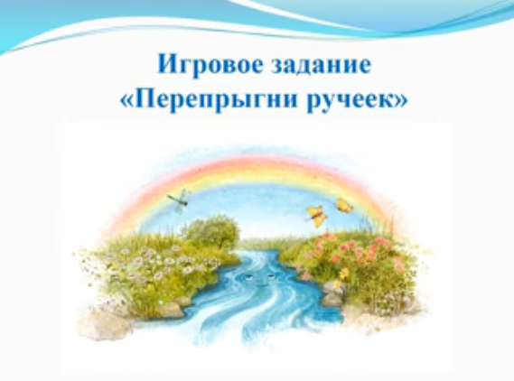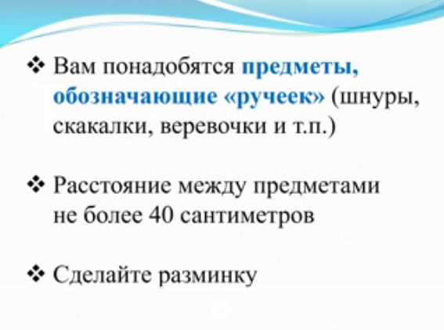
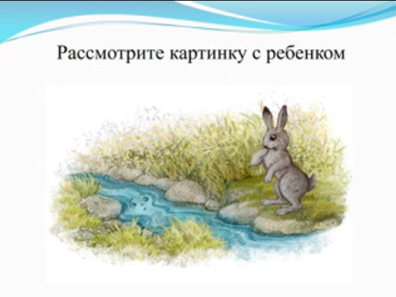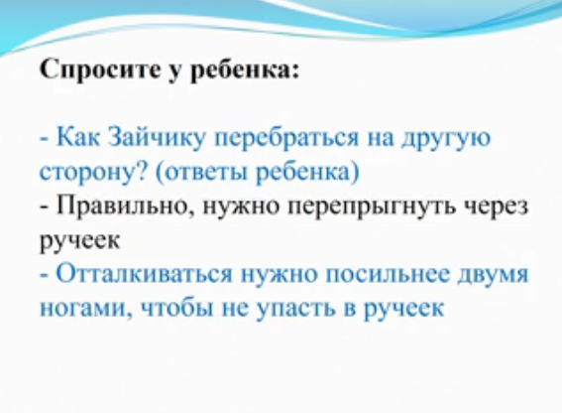
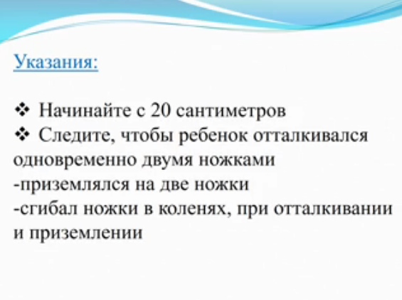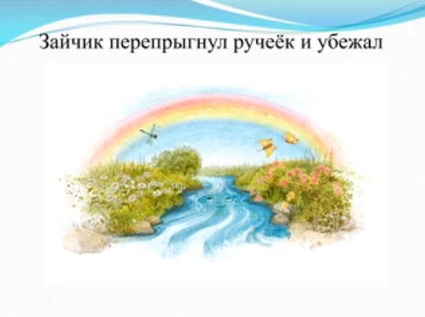
Пример 2.
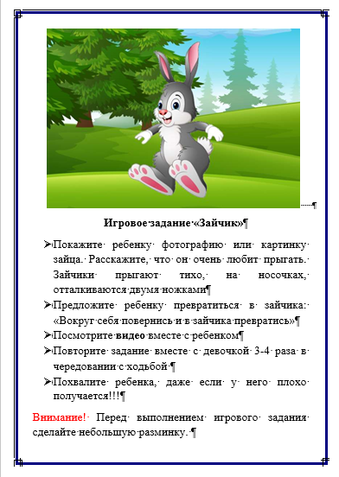
Пример 3.
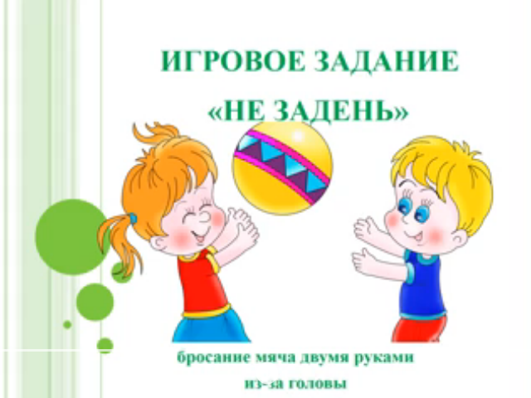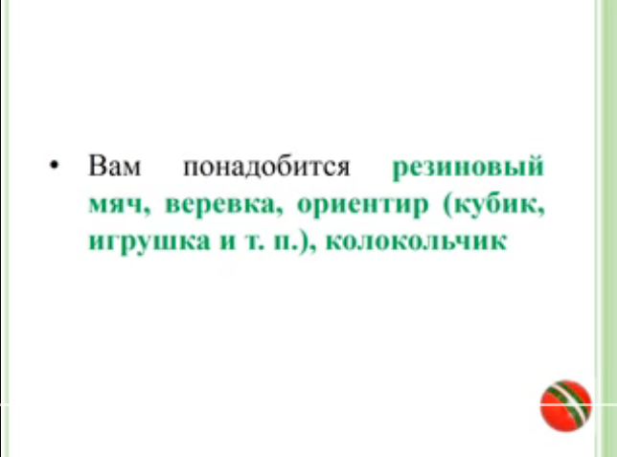
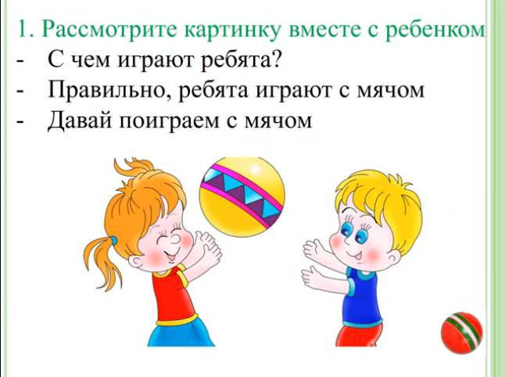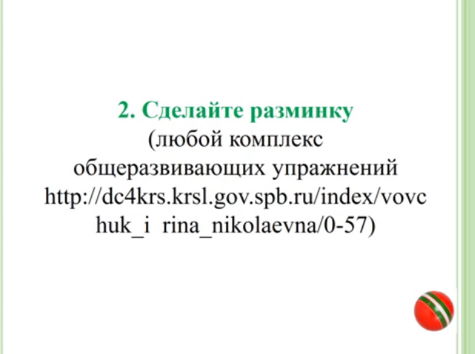
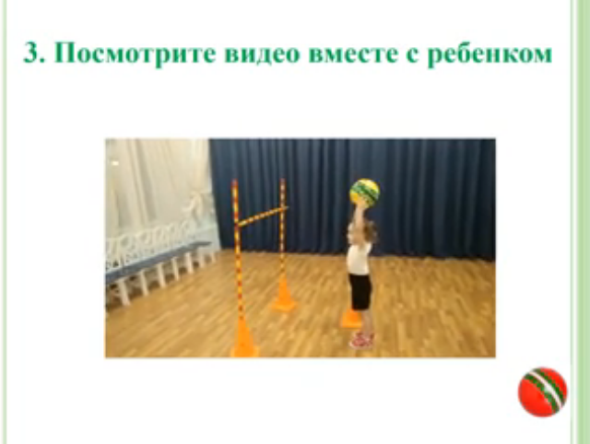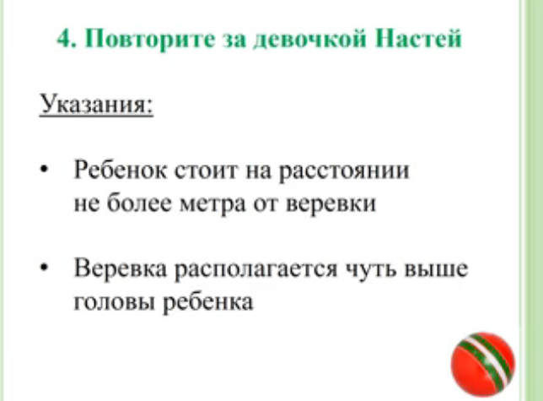
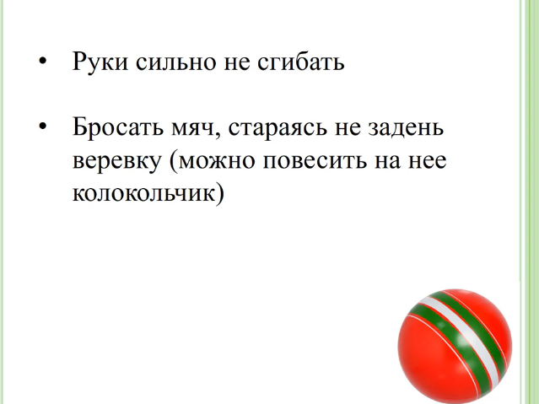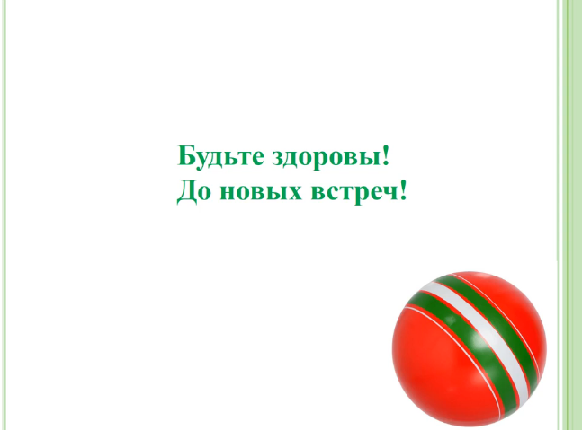
В связи с эпидемиологической ситуацией (covid-19) допуск на мероприятия родителей запрещен, поэтому были найдены новые формы работы с использованием информационно-коммуникативных технологий: родители перевоплощались в онлайн-героев, делали видео записи загадок, стихов, заданий для мероприятий. Также осуществлялась трансляция на онлайн-платформах Zoom, Skype и других, что очень нравилось не только дошкольникам, но и их родителям.
На мой взгляд, использование информационно-коммуникативных технологий в дошкольном образовании открывает широкие перспективы в работе специалистов и педагогов дошкольных учреждений, но важно не переусердствовать с их использованием, учитывать возрастные особенности дошкольников.

Список литературы:
- Э.Я. Степаненкова «Теория и методика физического воспитания и развития ребенка» -М.: Издательский центр «Академия», 2006. - 368 с.

Интернет источники:
- https://learningapps.org/

